

Manuel de l'utilisateur
des
Blog et site Web du cfp02

Table des matières
Accès au blog du CFP 2
Accès restreint 2
Chiffrage et certificat 2
Accès à votre compte 3
Ajouter un lien vers le blog 3
Accès au site web public 4
Se loguer 4
Rédiger un article 5
Référencement 7

Accès au blog du CFP
Voici un descriptif les actions pour s'identifier sur le blog interne du CFP 02 accessible sur https://cfp02.info/news/.

Accès restreint
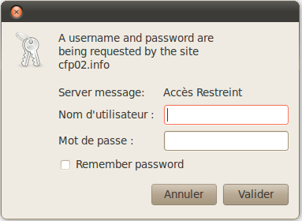
Après avoir passé l'identification commune, vous pouvez lire les nouveau articles du blog.
Utilisateur : --
Mot de passe : --
Cette solution interdit aux robots le référencement des pages et ne permet pas aux publics non autorisé la consultation du contenu du blog.

Chiffrage et certificat
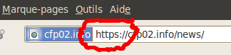
Le blog interne du cfp02 est forcé en SSL (Secure Socket Layer) pour que toutes les informations transitant entre votre poste et le serveur soient chiffrées.
Une demande de certificat est donc effectuée.

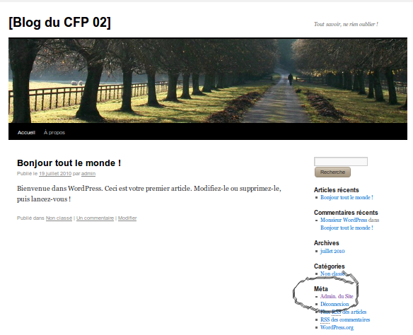
Accès à votre compte
Chaque membre du CFP02 est obligatoirement enregistré par l'administrateur pour qu'il ait l'accès à la rédaction des articles sur le blog.
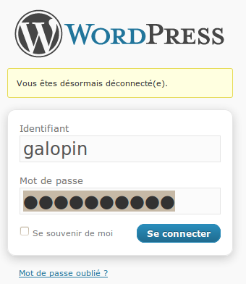
Pour rédiger un article, il vous faut vous identifier. Observer la barre de navigation à droite.
Après avoir cliqué sur le lien, une boite à deux case apparaît. Remplissez le nom d'utilisateur ainsi que le mot de passe et cliquez sur « se connecter ».

Vous êtes prêt à rédiger votre article !

Ajouter un lien vers le blog
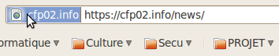
Il suffit de glisser/déposer sur votre barre personnelle, le lien.
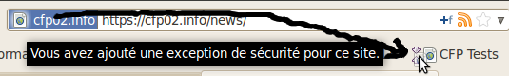

Accès au site web public
Le site web public est en prêt à être ouvert et référencé. Aujourd'hui quelques articles présentent le CFP 02.
Vous êtes conviés à faire vivre ce média en participant à l'alimentation des articles.

Se loguer
Pour vous loguer sur la console de gestionnaire, il suffit de suivre le lien suivant :
https://www.cfp02.info/administrator/?jSecure
Ce dernier est susceptible de changer pour une meilleure sécurité, mais bien entendu, vous serez prévenu.
Placez ce lien dans votre marque page pour y accéder facilement.
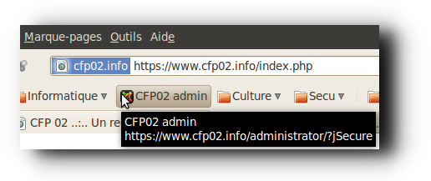
Vos noms d'utilisateur et mot de passe, sont les mêmes que ceux fournis pour le blog privé du CFP02, où figure une copie de ce document.

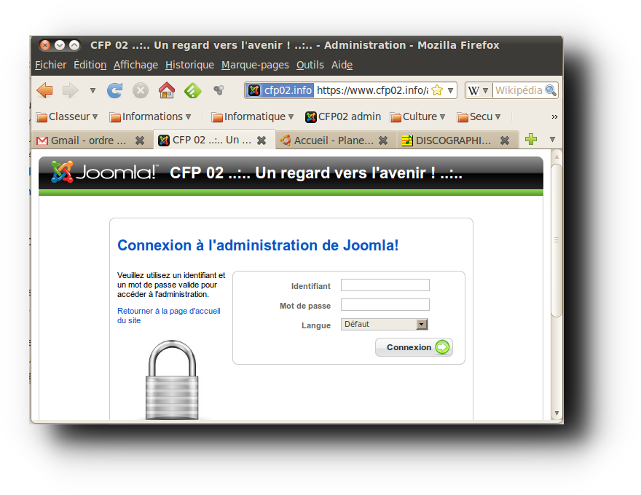
Rédiger un article
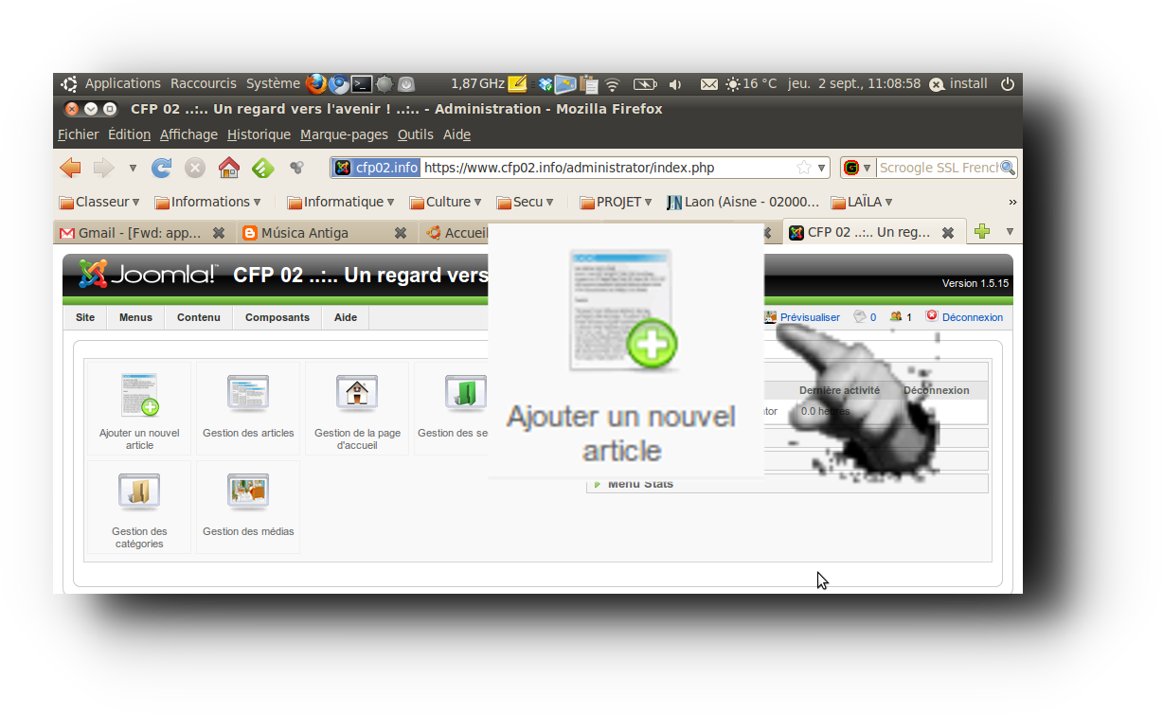
Pour rédiger un contenu, il suffit de cliquer sur l'icône « ajouter un nouvel article ».

La page suivante charge un panneau de rédaction sensiblement identique à votre traitement de texte. Il est conseillé de rédiger votre texte avant pour se concentre sur le contenu. Puis, dans un second temps, se concentrer sur la mise en forme.
Renseignez les champs de section et de catégorie pour classer l'article dans les menus du site Web.
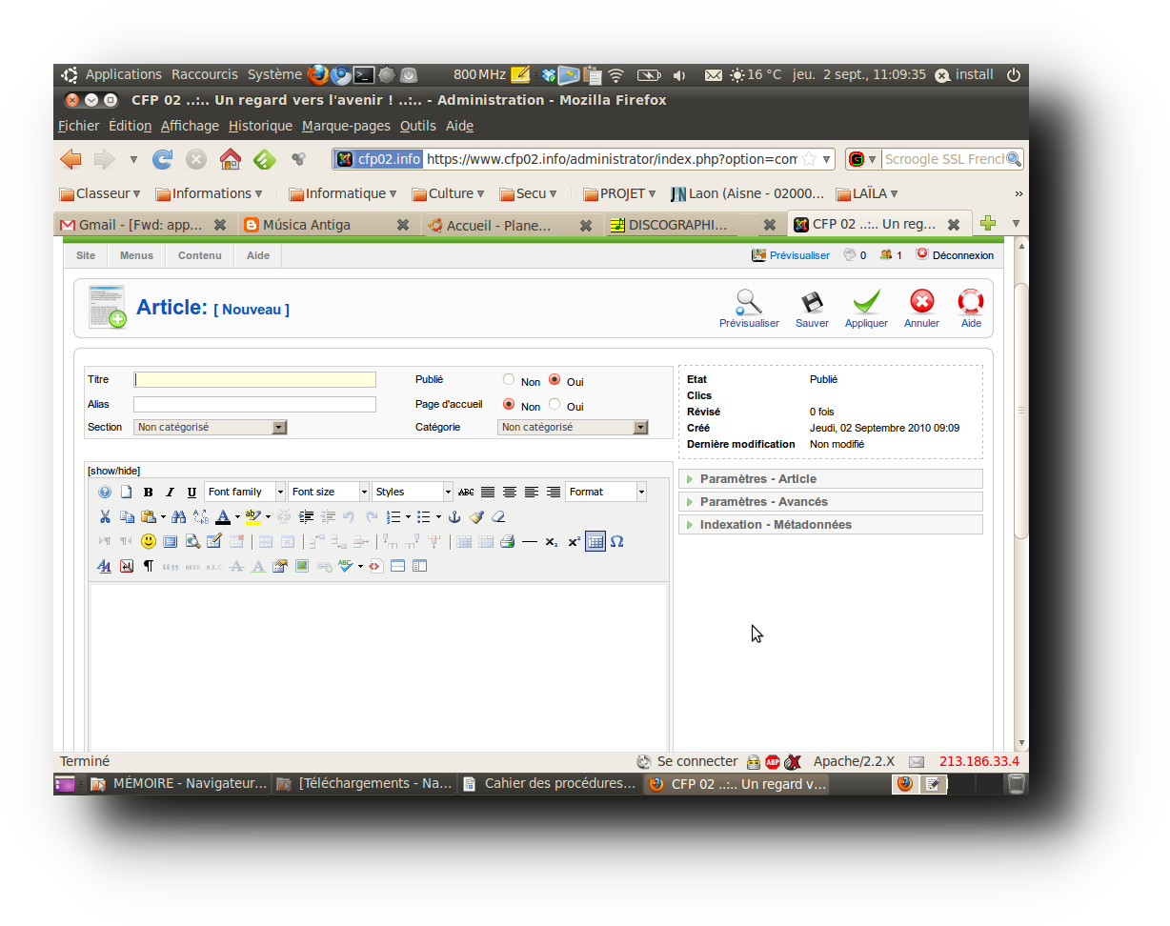
Vous pouvez ajouter des images, mais observez bien le comportement grâce au bouton « prévisualiser ». Vous pouvez redimensionner les images grâce au encres sur le côté de l'image sélectionnée. Surveillez les dimensions : elles sont indiquées dans le cartouche.

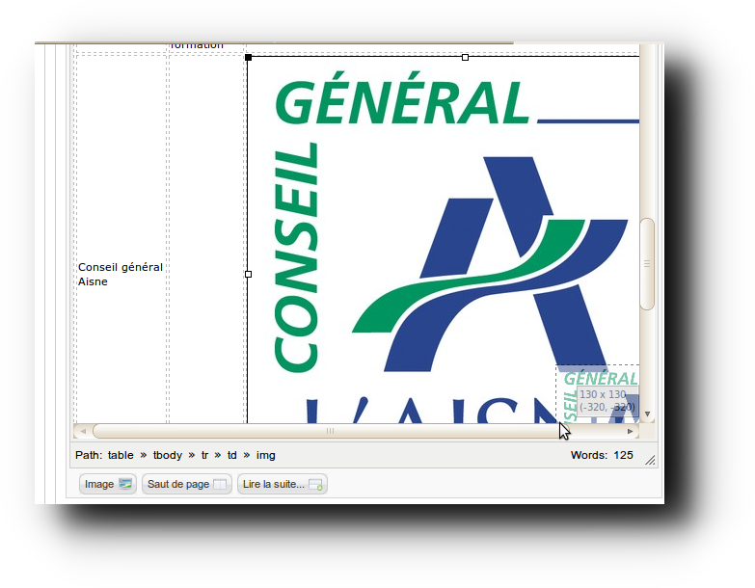
Référencement
Pour chaque article n'oubliez pas de remplir les éléments de paramètres (si nécessaire) et d'indexation avec précision et systématiquement pour un bon référencement.
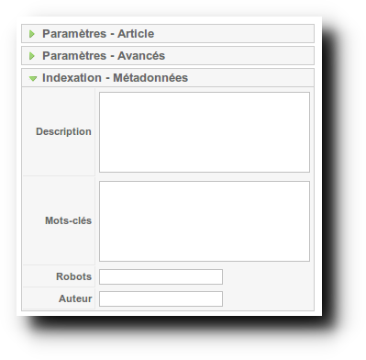
Ensuite enregistrez comme brouillon votre travail et faites relire le texte par une autre personne.
Une fois votre article prêt, relus et corrigé, vous pouvez gérer sa publication grâce à l'icône « Gestion des articles ».
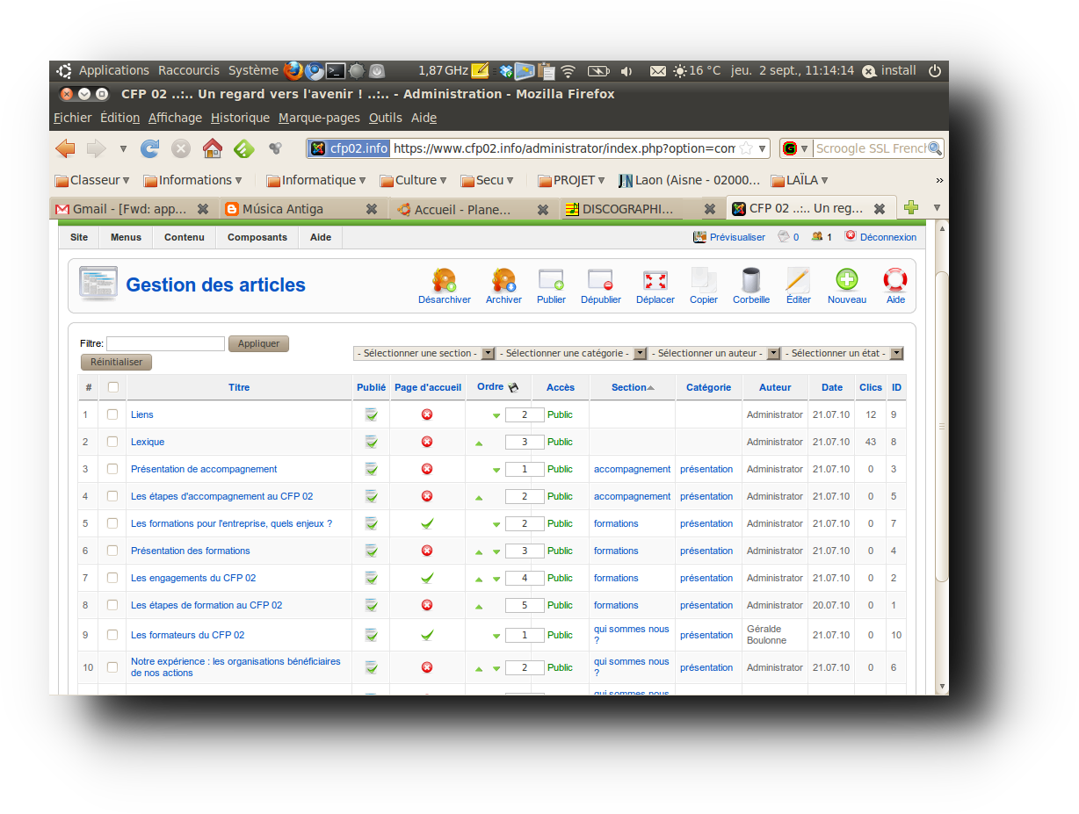
Vous pouvez, notamment, gérer la présence de votre article sur la page d'accueil.
Lorsque vous avez terminé, n'oubliez pas de vous déconnecter.

